交通部觀光局東部海岸國家風景區管理處
奉准報廢財物之議(比)價讓售案 財物清單
案名 |  | 秀姑巒溪遊客中心已奉准報廢之財物變賣
案號 |  | 觀海花讓售字第110005號
序號 | 財產名稱 | 財產編號 | 照片
1 | 腳踏車 | 無財產標籤 | 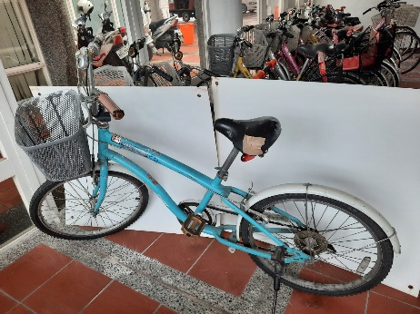
2 | 腳踏車 | 無財產標籤 | 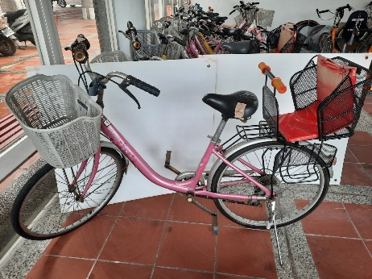
3 | 腳踏車 | 無財產標籤 | 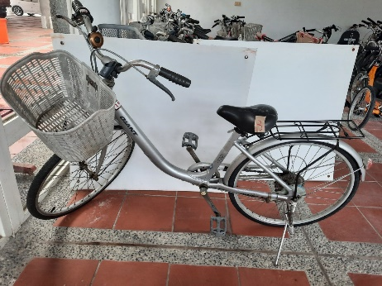
4 | 腳踏車 | 無財產標籤 | 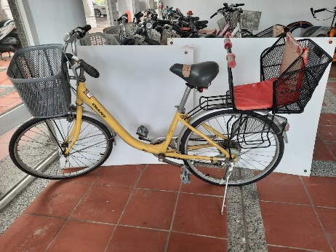

交通部觀光局東部海岸國家風景區管理處
奉准報廢財物之議(比)價讓售案 財物清單
案名 |  | 秀姑巒溪遊客中心已奉准報廢之財物變賣
案號 |  | 觀海花讓售字第110005號
序號 | 財產名稱 | 財產編號 | 照片
5 | 腳踏車 | 無財產標籤 | 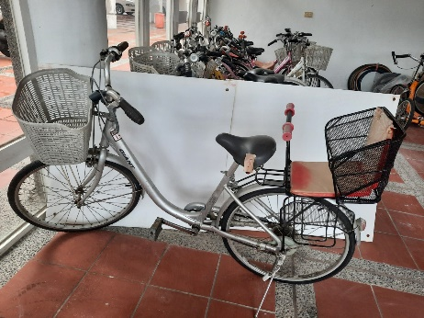
6 | 腳踏車 | 無財產標籤 | 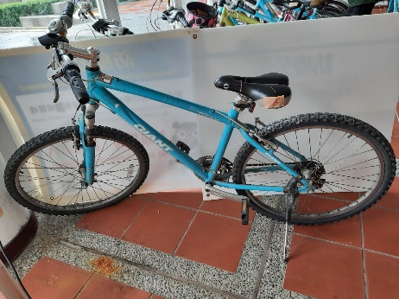
7 | 腳踏車 | 無財產標籤 | 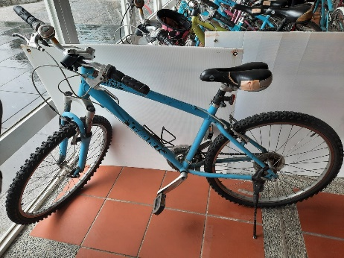
8 | 腳踏車 | 無財產標籤 | 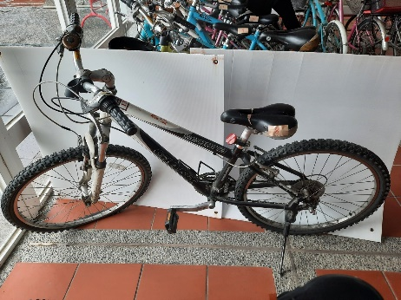

交通部觀光局東部海岸國家風景區管理處
奉准報廢財物之議(比)價讓售案 財物清單
案名 |  | 秀姑巒溪遊客中心已奉准報廢之財物變賣
案號 |  | 觀海花讓售字第110005號
序號 | 財產名稱 | 財產編號 | 照片
9 | 腳踏車 | 無財產標籤 | 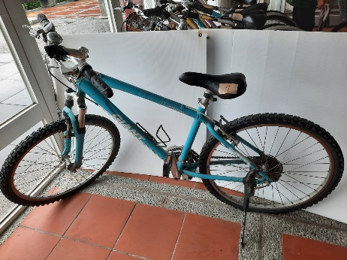
10 | 腳踏車 | 無財產標籤 | 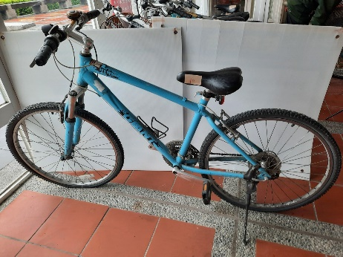
11 | 腳踏車 | 無財產標籤 | 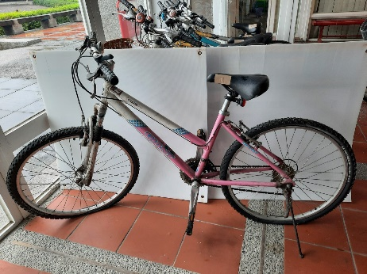
12 | 腳踏車 | 無財產標籤 | 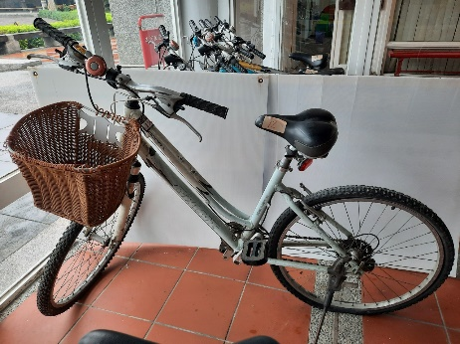

交通部觀光局東部海岸國家風景區管理處
奉准報廢財物之議(比)價讓售案 財物清單
案名 |  | 秀姑巒溪遊客中心已奉准報廢之財物變賣
案號 |  | 觀海花讓售字第110005號
序號 | 財產名稱 | 財產編號 | 照片
13 | 腳踏車 | 無財產標籤 | 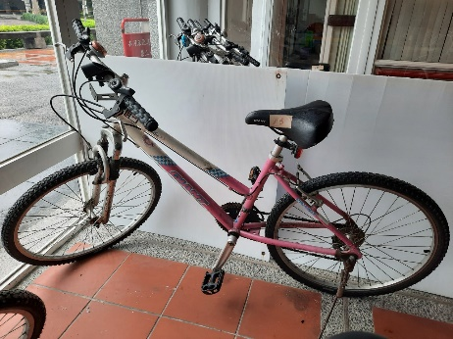
14 | 腳踏車 | 無財產標籤 | 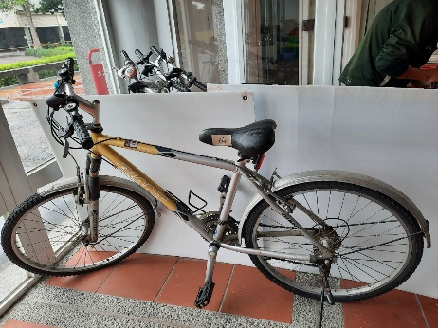
15 | 腳踏車 | 無財產標籤 | 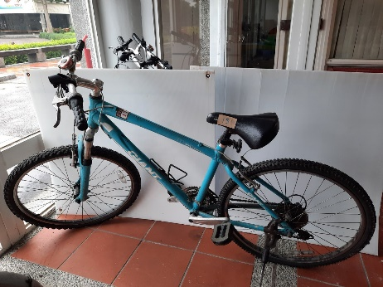
16 | 腳踏車 | 無財產標籤 | 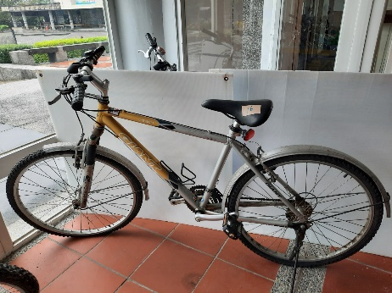

交通部觀光局東部海岸國家風景區管理處
奉准報廢財物之議(比)價讓售案 財物清單
案名 |  | 秀姑巒溪遊客中心已奉准報廢之財物變賣
案號 |  | 觀海花讓售字第110005號
序號 | 財產名稱 | 財產編號 | 照片
17 | 腳踏車 | 無財產標籤 | 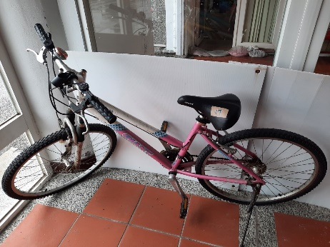
18 | 腳踏車 | 無財產標籤 | 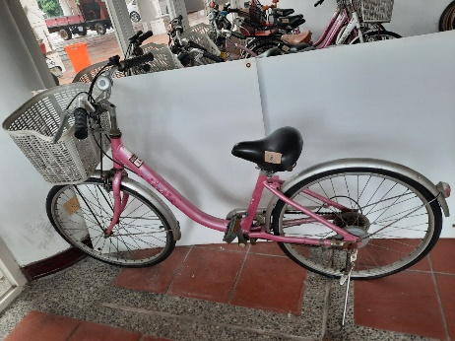
19 | 腳踏車 | 無財產標籤 | 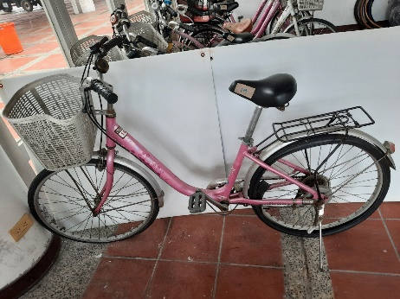
20 | 腳踏車 | 無財產標籤 | 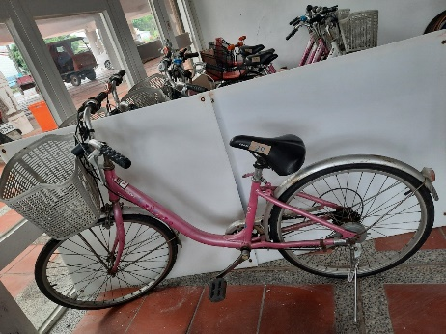

交通部觀光局東部海岸國家風景區管理處
奉准報廢財物之議(比)價讓售案 財物清單
案名 |  | 秀姑巒溪遊客中心已奉准報廢之財物變賣
案號 |  | 觀海花讓售字第110005號
序號 | 財產名稱 | 財產編號 | 照片
21 | 腳踏車 | 無財產標籤 | 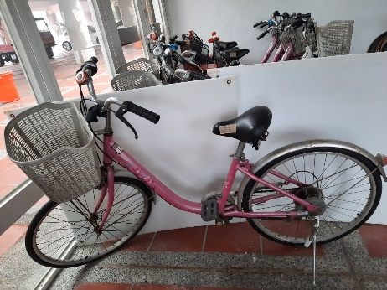
22 | 腳踏車 | 無財產標籤 | 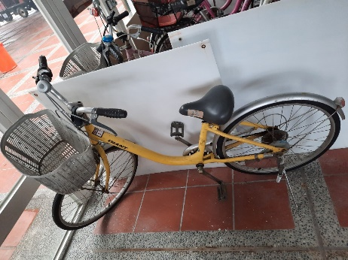
23 | 腳踏車 | 無財產標籤 | 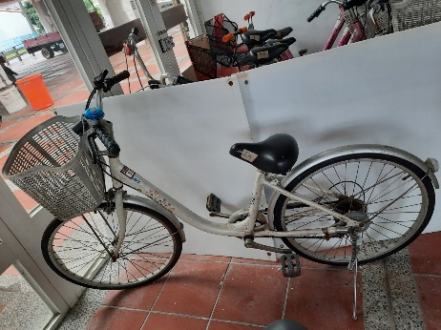
24 | 腳踏車 | 無財產標籤 | 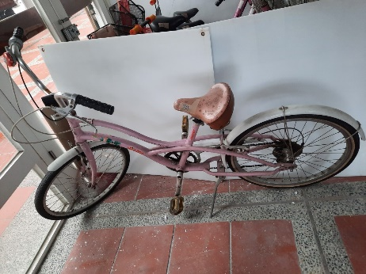

交通部觀光局東部海岸國家風景區管理處
奉准報廢財物之議(比)價讓售案 財物清單
案名 |  | 秀姑巒溪遊客中心已奉准報廢之財物變賣
案號 |  | 觀海花讓售字第110005號
序號 | 財產名稱 | 財產編號 | 照片
25 | 腳踏車 | 無財產標籤 | 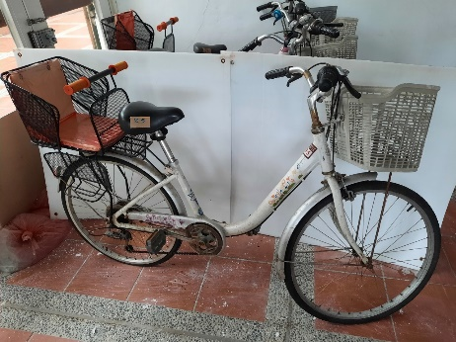
26 | 腳踏車 | 無財產標籤 | 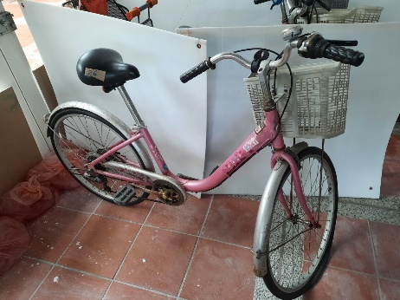
27 | 腳踏車 | 無財產標籤 | 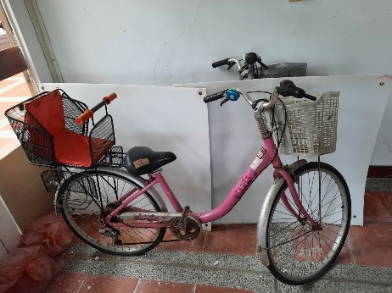
28 | 腳踏車 | 無財產標籤 | 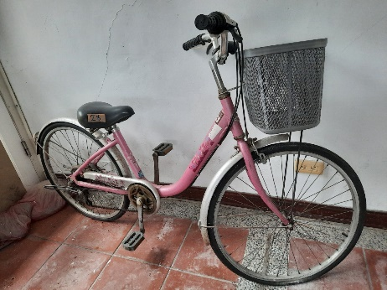

交通部觀光局東部海岸國家風景區管理處
奉准報廢財物之議(比)價讓售案 財物清單
案名 |  | 秀姑巒溪遊客中心已奉准報廢之財物變賣
案號 |  | 觀海花讓售字第110005號
序號 | 財產名稱 | 財產編號 | 照片
29 | 腳踏車 | 無財產標籤 | 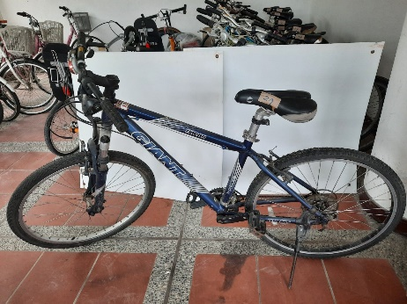
30 | 腳踏車 | 無財產標籤 | 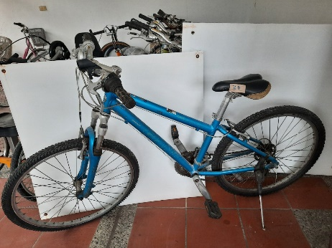
31 | 腳踏車 | 無財產標籤 | 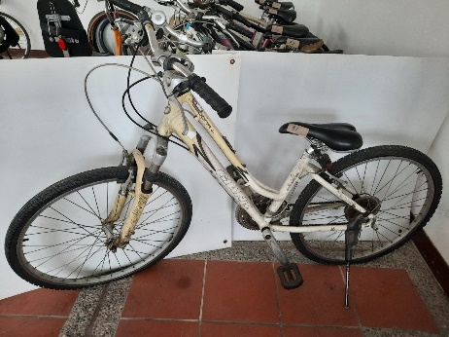
32 | 腳踏車 | 無財產標籤 | 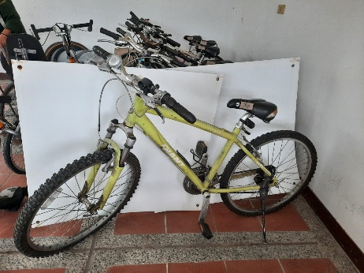

交通部觀光局東部海岸國家風景區管理處
奉准報廢財物之議(比)價讓售案 財物清單
案名 |  | 秀姑巒溪遊客中心已奉准報廢之財物變賣
案號 |  | 觀海花讓售字第110005號
序號 | 財產名稱 | 財產編號 | 照片
33 | 腳踏車 | 無財產標籤 | 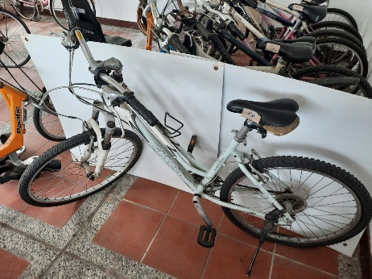
34 | 腳踏車 | 無財產標籤 | 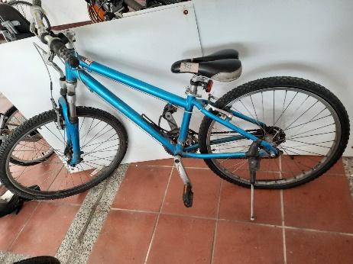
35 | 腳踏車 | 無財產標籤 | 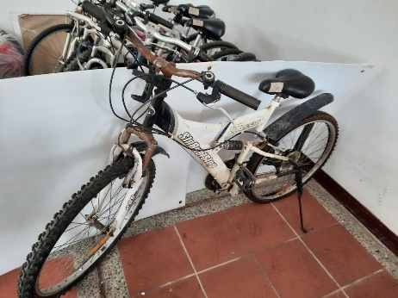
36 | 腳踏車 | 無財產標籤 | 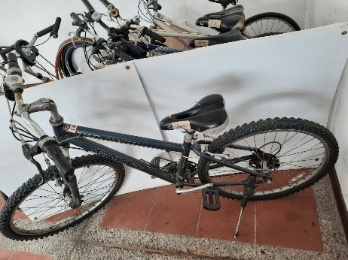

交通部觀光局東部海岸國家風景區管理處
奉准報廢財物之議(比)價讓售案 財物清單
案名 |  | 秀姑巒溪遊客中心已奉准報廢之財物變賣
案號 |  | 觀海花讓售字第110005號
序號 | 財產名稱 | 財產編號 | 照片
37 | 腳踏車 | 無財產標籤 | 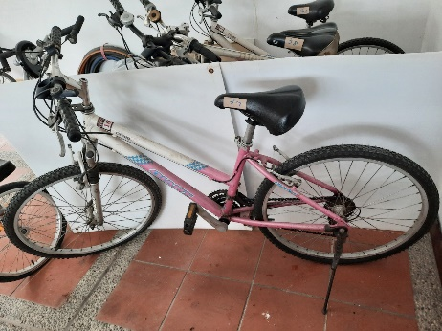
38 | 腳踏車 | 無財產標籤 | 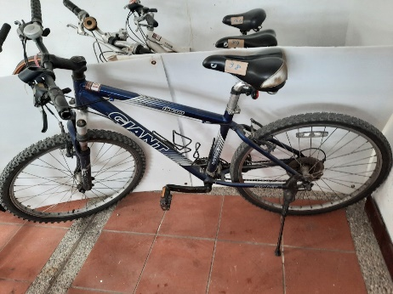
39 | 腳踏車 | 無財產標籤 | 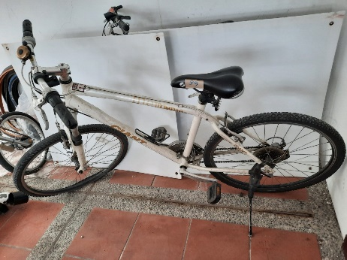
40 | 腳踏車 | 無財產標籤 | 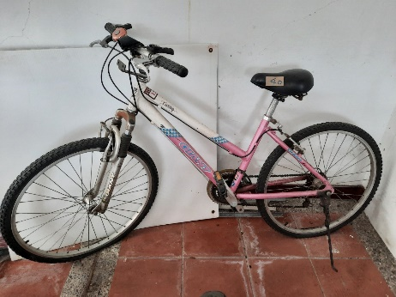

交通部觀光局東部海岸國家風景區管理處
奉准報廢財物之議(比)價讓售案 財物清單
案名 |  | 秀姑巒溪遊客中心已奉准報廢之財物變賣
案號 |  | 觀海花讓售字第110005號
序號 | 財產名稱 | 財產編號 | 照片
41 | 腳踏車 | 無財產標籤 | 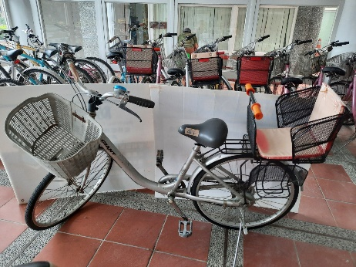
42 | 腳踏車 | 無財產標籤 | 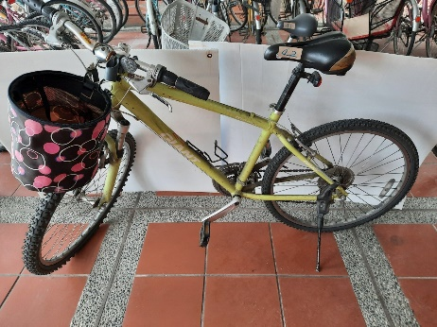
43 | 多功能 三輪式腳踏車 | 無財產標籤 | 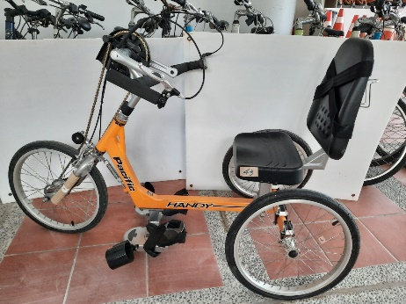
44 | 多功能 三輪式腳踏車 | 無財產標籤 | 